ĐỀ THI THỬ TNTHPTQG – THPT YÊN LẠC– VĨNH PHÚC – LẦN 1 – NĂM 2022
Câu 41: Trong bảng tuần hoàn, nguyên tố oxi thuộc nhóm VIA. Số electron lớp ngoài cùng của nguyên tử oxi là
A. 5. B. 4. C. 7. D. 6.
Câu 42: Ngâm lá kẽm dư trong dung dịch chứa 0,1 mol CuSO₄. Phản ứng xong thấy khối lượng lá kẽm
A. tăng 0,1 gam. B. tăng 0,01 gam. C. giảm 0,1 gam. D. không thay đổi.
Câu 43: Cho m gam K và 5,6 gam Fe vào nước dư ở nhiệt độ thường tạo ra 4,48 lít H₂ (đktc). Giá trị m là
A. 3,9. B. 7,8. C. 11,7. D. 15,6.
Câu 44: Polime nào sau đây không được tạo ra từ phản ứng trùng hợp?
A. PS. B. Nilon-6,6. C. PE. D. PVC.
Câu 45: Amin nào sau đây thuộc amin bậc một?
A. CH₃-CH(NH₂)-CH₃. B. C₂H₅-NH-CH₃. C. (CH₃)₃N. D. (CH₃)₂N-C₂H₅.
Câu 46: Cho 22,25 gam alanin phản ứng với dung dịch NaOH dư thấy có m gam NaOH phản ứng. Tính m?
A. 12. B. 6. C. 8. D. 10.
Câu 47: Dãy kim loại nào sau đây chỉ có thể được điều chế bằng phương pháp điện phân hợp chất nóng chảy?
A. Na, Cu, Al. B. Na, Ca, Zn. C. Na, Ca, Al. D. Fe, Ca, Al.
Câu 48: Số liên kết π và σ trong CH≡C-CH₂-CH=O là
A. 2, 7. B. 3, 7. C. 3, 8. D. 2, 8.
Câu 49: Kim loại nào sau đây khó nóng chảy nhất?
A. Mg. B. W. C. Ag. D. Fe.
Câu 50: Cho anđehit axetic phản ứng với H₂, Ni đun nóng thu được chất hữu cơ X. X là chất nào sau đây?
A. Metanol. B. Etanal. C. Metanal. D. Etanol.
Câu 51: Từ 150 kg metyl metacrylat có thể điều chế bao nhiêu kg thủy tỉnh hữu cơ với hiệu suất 90% ?
A. 150n. B. 135. C. 150. D. 135n.
Câu 52: Đun nóng chất hữu cơ X trong nước khoảng 65°C, thu được dung dịch dạng keo nhớt, sau đó để nguội, nhỏ vài giọt dung dịch iot vào thấy xuất hiện màu xanh tím. Chất X là
A. tinh bột. B. saccarozơ. C. xenlulozơ. D. glucozơ.
Câu 53: Cho 16,25 gam kim loại M chỉ có hóa trị 2 phản ứng với dung dịch HCl dư tạo thành 5,6 lít H₂ ở đktc. Kim loại M là
A. Ni. B. Fe. C. Mg. D. Zn.
Câu 54: Phản ứng nào sau đây không thể hiện tính khử của glucozơ?
A. Tác dụng với dung dịch Br₂. B. Cộng H₂ (Ni, t°).
C. Tác dụng với Cu(OH)₂ tạo Cu₂O. D. Tráng gương.
Câu 55: Khi chúng ta xem bóng đá, cứ thấy cầu thủ bị đau là bác sĩ lại chạy vào sân rồi nhanh chóng xịt vào chỗ bị đau một chất nào đó mà có khói bốc ra mù mịt, chỉ một lát sau đa số các cầu thủ lại thi đấu được bình thường. Bình xịt đó chứa chất nào mà có tác dụng kì diệu như vậy?
A. Etyl clorua. B. Metan. C. Ancol etylic. D. Axit axetic.
Câu 56: Dung dịch nào sau đây có môi trường bazơ?
A. Nước nguyên chất (pH = 7). B. Giấm ăn (pH = 3).
C. Nước sođa (pH = 9). D. Nước cam ép (pH = 4).
Câu 57: Este nào sau đây là đồng phân của axit axetic?
A. etyl axetat. B. etyl fomat. C. metyl axetat. D. metyl fomat.
Câu 58: X là kim loại phản ứng được với dung dịch H₂SO₄ loãng, Y là kim loại phản ứng được với dung dịch Fe(NO₃)₃. Hai kim loại X, Y lần lượt là
A. Mg, Ag. B. Fe, Cu. C. Cu, Fe. D. Ag, Mg.
Câu 59: Để bảo vệ vỏ tàu biển làm bằng thép người ta thường gắn vào đáy tàu những tấm kim loại nào sau dây?
A. Zn. B. Cu. C. Ni. D. Ag.
Câu 60: Xà phòng hóa etyl fomat bằng NaOH thu được
A. HCOONa và CH₃OH. B. CH₃COONa và CH₃CHO.
C. CH₃COONa và C₂H₅OH. D. HCOONa và C₂H₅OH.
Câu 61: Một dung dịch chứa Mg²⁺, Ba²⁺, NH₄⁺ và anion X^{n-}. Anion X^{n-} có thể là
A. SO₄²⁻. B. CO₃²⁻. C. NO₃⁻. D. OH⁻.
Câu 62: Tên gọi của C₁₅H₃₁COOH và (C₁₇H₃₃COO)₃C₃H₅ là
A. axit panmitic và triolein. B. axit panmitic và axit oleic.
C. axit panmitic và tristearin. D. axit stearic và tripanmitin.
Câu 63: Cho các kim loại sau: Cu, Fe, Ag, Al, Mg, Pb, Zn. Có bao nhiêu kim loại phản ứng được với dung dịch Fe(NO₃)₂?
A. 2. B. 5. C. 3. D. 4.
Câu 64: Chất nào sau đây thuộc loại đisaccarit?
A. Glucozơ. B. Saccarozơ. C. Xenlulozơ. D. Fructozơ.
Câu 65: Ancol etylic được điều chế từ tinh bột bằng phương pháp lên men tinh bột với hiệu suất toàn bộ quá trình là 90%. Hấp thụ toàn bộ lượng CO₂ sinh ra khi lên men m gam tinh bột vào nước vôi trong, thu được 247,5 gam kết tủa và dung dịch X. Biết khối lượng X giảm đi so với khối lượng nước vôi trong ban đầu là 99,0 gam. Giá trị của m là
A. 200,475. B. 222,75. C. 303,75. D. 273,375.
Câu 66: Cho sơ đồ phản ứng sau (hệ số trong phương trình biểu thị đúng tỉ lệ mol phản ứng)
(1) Axit glutamic + CH₃OH (xúc tác HCl) → E + H₂O
(2) E + C₂H₅OH (xúc tác HCl) → T + H₂O.
Công thức phân tử của T là
A. C₈H₁₅O₄NCl. B. C₉H₁₈O₄NCl. C. C₈H₁₅O₄N. D. C₈H₁₆O₄NCl.
Câu 67: Hỗn hợp X gồm ancol etylic và axit axetic. Đốt cháy a gam X phản ứng với oxi dư tạo ra 22,0 gam CO₂ và 11,7 gam H₂O. Cho a gam X đun nóng với H₂SO₄ đặc tạo ra b gam etyl axetat (hiệu suất phản ứng đạt 60%). Giá trị của a, b lần lượt là
A. 12,90 và 8,80. B. 12,90 và 5,28. C. 7,74 và 5,28. D. 7,74 và 8,80.
Câu 68: Cho m gam este đơn chức X phản ứng với tối đa 0,16 mol NaOH, thu được (1,25m + 2,04) gam muối. Nếu đốt cháy x mol X cần dùng 0,57 mol O₂, thu được CO₂ và H₂O. Giá trị của x là
A. 0,06. B. 0,12. C. 0,03. D. 0,09.
Câu 69: Thủy phân hoàn toàn một trilixerit X trong dung dịch NaOH dư, đun nóng, sinh ra glixerol và hỗn hợp hai muối gồm natri oleat và natri stearat. Đốt cháy hoàn toàn m gam X cần vừa đủ 0,644 mol O₂, sinh ra 0,456 mol CO₂. Phát biểu nào sau đây đúng?
A. Phân tử X chứa 1 liên kết đôi C=C. B. Giá trị của m là 7,088 gam.
C. Phân tử X chứa 54 nguyên tử cacbon. D. X tác dụng với hiđro dư (Ni, t°) được triolein.
Câu 70: Sục từ từ CO₂ vào V lít dung dịch Ca(OH)₂ 0,5M, kết quả thí nghiệm biểu diễn trên đồ thị sau:
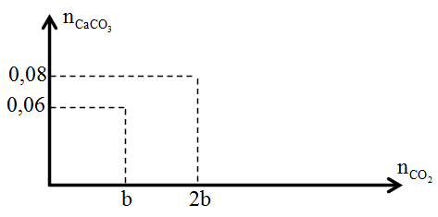
Giá trị của V là
A. 0,10. B. 0,05. C. 0,20. D. 0,80.
Câu 71: Nhỏ từ từ 200 ml dung dịch HCl 1M vào 100 ml dung dịch X gồm Na₂CO₃ 1,5M và KHCO₃ 1,0M, sinh ra V lít khí (đktc) và dung dịch Y. Cho dung dịch Ba(OH)₂ dư vào dung dịch Y, được m gam kết tủa. Giá trị của m và V là
A. 19,7 và 4,48. B. 39,4 và 1,12. C. 19,7 và 2,24. D. 39,4 và 3,36.
Câu 72: Cho 29,0 gam hỗn hợp Mg, Al và Fe phản ứng với dung dịch H₂SO₄ loãng vừa đủ thu được 86,6 gam muối và V lít hiđro ở đktc. Tính giá trị của V?
A. 15,68. B. 11,2. C. 8,96. D. 13,44.
Câu 73: Tiến hành thí nghiệm theo các bước sau:
+ Bước 1: Cho vào ống nghiệm 1 – 2 giọt dung dịch CuSO₄ 5%, thêm 2 ml dung dịch NaOH 30%.
+ Bước 2: Lắc nhẹ, gạn bỏ bớt một phần dung dịch để giữ kết tủa.
+ Bước 3: Thêm khoảng 4 ml lòng trắng trứng vào ống nghiệm, dùng đũa thủy tinh khuấy đều. Học sinh (X) đưa ra các ý kiến về thí nghiệm trên như sau :
(1) Sau bước 3 thấy kết tủa tan dần, thu được dung dịch màu tím.
(2) Ở bước 3, nếu đun nóng thì kết tủa sẽ tan nhanh hơn.
(3) Phản ứng ở bước 3 cần thực hiện trong môi trường kiềm.
(4) Nhỏ trực tiếp dung dịch CuSO₄ vào lòng trắng trứng ta vẫn thu được hiện tượng như ở bước 3.
Số ý kiến đúng là
A. 1. B. 3. C. 2. D. 4.
Câu 74: Cho các phản ứng: K₂Cr₂O₇ + 14HBr → 3Br₂ + 2KBr + 2CrBr₃ + 7H₂O và Br₂ + 2NaI → 2NaBr + I₂. Khẳng định nào sau đây là đúng cho các phản ứng trên?
A. Tính khử: Br- > Cr³⁺. B. Tính khử: Cr³⁺ > I-.
C. Tính oxi hoá: I₂ > Br₂. D. Tính oxi hoá: I₂ > Cr₂O₇₂-
Câu 75: Cho Fe, Ni, Zn lần lượt phản ứng với dung dịch HCl theo phương trình: M + 2HCl → MCl₂ + H₂. Để nghiên cứu sự phụ thuộc H₂ tạo thành theo khối lượng kim loại và nhiệt độ người ta bố trí thí nghiệm để đo thể tích H₂ thoát ra. Kết quả nghiên cứu được thể hiện trong 2 đồ thị sau:
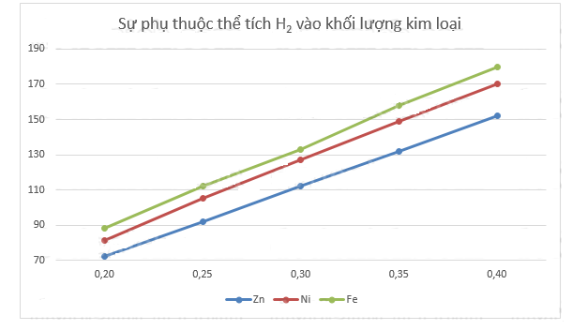

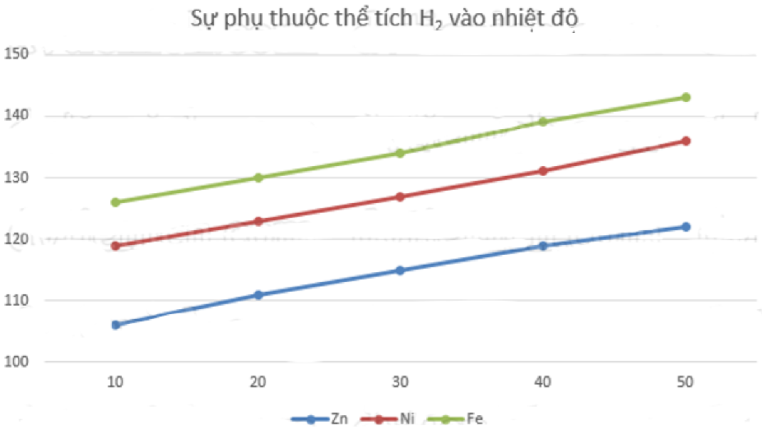
Dựa vào kết quả trên một học sinh đã đưa ra các kết luận sau:
(1) Với kim loại Ni, lượng H₂ ở thí nghiệm 1 ứng với 0,3 gam gần bằng lượng H₂ ở thí nghiệm 2 ứng với 30°C.
(2) Ở thí nghiệm 2, nếu nhiệt độ là 5°C thi kim loại Zn sẽ tạo ra nhiều hơn 110 cm₃.
(3) Lượng H₂ bay ra trong thí nghiệm 1 tỉ lệ thuận với lượng kim loại còn trong thí nghiệm 2 tỉ lệ nghịch với nhiệt độ.
(4) Với cùng một khối lượng kim loại thì thể tích H₂ thoát ra ứng với kim loại Fe sẽ là lớn nhất.
Số kết luận đúng là
A. 1. B. 2. C. 3. D. 4.
Câu 76: Thể tích dung dịch HNO₃ 1,0M loãng ít nhất cần để hoà tan hết một hỗn hợp gồm 0,15 mol Fe và 0,15 mol Cu (biết NO là sản phẩm khử duy nhất) là bao nhiêu lít?
A. 1,0 lit. B. 0,6 lit. C. 0,8 lít. D. 1,2 lit.
Câu 77: Đốt cháy hoàn toàn 0,1 mol hỗn hợp X chứa trimetylamin và hexametylenđiamin cần dùng 0,715 mol O₂, sản phẩm cháy gồm CO₂, H₂O và N₂. Mặt khác cho 24,54 gam X trên tác dụng với dung dịch HCl loãng dư, thu được m gam muối. Giá trị của m là.
A. 39,14 gam B. 33,30 gam C. 31,84 gam D. 39,87 gam
Câu 78: X, Y là 2 axit cacboxylic đều hai chức (trong đó X no, Y có 1 liên kết C=C); Z là este thuần chức tạo bởi X, Y và ancol no T. Đốt cháy 21,58 hỗn hợp E chứa X, Y, Z (số mol của Y gấp 2 lần số mol Z) cần dùng vừa đủ 0,275 mol O₂. Mặt khác đun nóng 21,58 gam E với 440ml dd NaOH 1M (vừa đủ) thu được một ancol T duy nhất và hỗn hợp F gồm a gam muối A và b gam muối B (M_{A} < M_{B}). Dẫn toàn bộ T qua bình đựng Na dư thấy khối lượng bình đựng Na tăng 1,76 gam và thấy có 0,672 lít (đktc) khí thoát ra. Tỉ lệ a : b gần nhất với
A. 3,9. B. 3,7. C. 3,6. D. 3,8.
Câu 79: Cho 2,7 gam hỗn hợp bột X gồm Fe và Zn tác dụng với dung dịch CuSO₄, sau một thời gian, thu được dung dịch Y và 2,84 gam chất rắn Z. cho toàn bộ Z vào dung dịch H₂SO₄ (loãng, dư), sau khi các phản ứng kết thúc thì khối lượng chất rắn giảm 0,28 gam và dung dịch thu được chỉ chứa một muối duy nhất. Phần trăm khối lượng của Fe trong X là?
A. 48,15% B. 51,85% C. 58,52% D. 41,48%
Câu 80: Trong các kim loại dưới đây có bao nhiêu kim loại có thể khử Fe²⁺ trong dung dịch thành Fe: Zn, Na, Cu, Al, Fe, Ca, Mg?
A. 4. B. 3. C. 2. D. 6.

